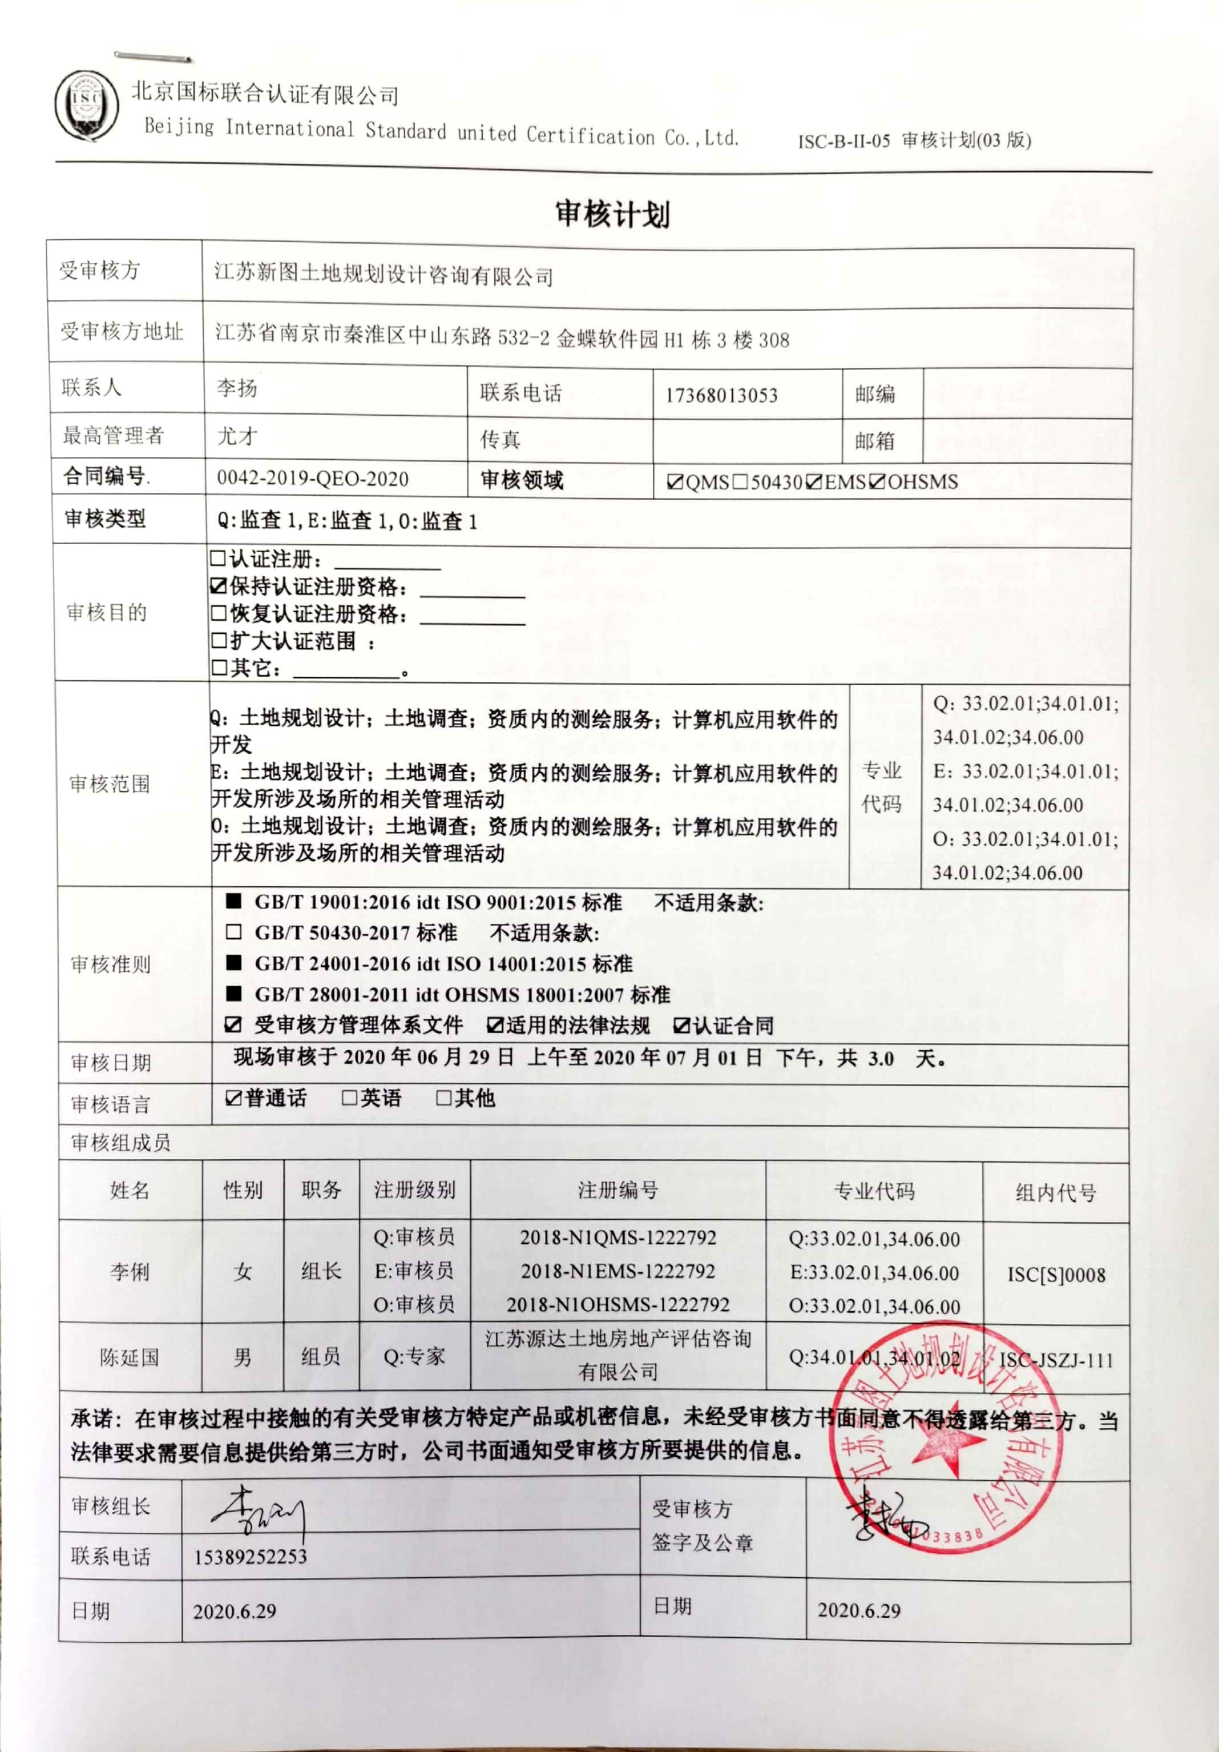**审核计划**

|  |  |  |  |  |  |  |  |  |  |  |  |  |  |  |  |
| --- | --- | --- | --- | --- | --- | --- | --- | --- | --- | --- | --- | --- | --- | --- | --- |
| 受审核方 | | | 江苏新图土地规划设计咨询有限公司 | | | | | | | | | | | | |
| 受审核方地址 | | | 江苏省南京市秦淮区中山东路532-2金蝶软件园H1栋3楼308 | | | | | | | | | | | | |
| 联系人 | | | 李扬 | | | 联系电话 | | 17368013053 | | | | 邮编 | |  | |
| 最高管理者 | | | 尤才 | | | 传真 | |  | | | | 邮箱 | |  | |
| **合同编号**. | | | 0042-2019-QEO-2020 | | | **审核领域** | | | ☑QMS□50430☑EMS☑OHSMS | | | | | | |
| **审核类型** | | | **Q:监查1,E:监查1,O:监查1** | | | | | | | | | | | | |
| 审核目的 | | | **□认证注册：__________**  **☑保持认证注册资格：__________**  **□恢复认证注册资格：__________**  **□扩大认证范围 ：**  **□其它：__________。** | | | | | | | | | | | | |
| 审核范围 | | | **Q：土地规划设计；土地调查；资质内的测绘服务；计算机应用软件的开发**  **E：土地规划设计；土地调查；资质内的测绘服务；计算机应用软件的开发所涉及场所的相关管理活动**  **O：土地规划设计；土地调查；资质内的测绘服务；计算机应用软件的开发所涉及场所的相关管理活动** | | | | | | | | | | 专业  代码 | Q：33.02.01;34.01.01;  34.01.02;34.06.00  E：33.02.01;34.01.01;  34.01.02;34.06.00  O：33.02.01;34.01.01;  34.01.02;34.06.00 | |
| 审核准则 | | | **■ GB/T 19001:2016 idt ISO 9001:2015标准 不适用条款:**  **□ GB/T 50430-2017标准 不适用条款:**  **■ GB/T 24001-2016 idt ISO 14001:2015标准**  **■ GB/T 28001-2011 idt OHSMS 18001:2007标准**  **☑ 受审核方管理体系文件 ☑适用的法律法规 ☑认证合同** | | | | | | | | | | | | |
| 审核日期 | | | **现场审核于****2020年06月29日 上午至****2020年07月01日 下午，共** **3.0 天。** | | | | | | | | | | | | |
| 审核语言 | | | ☑**普通话** □**英语** □**其他** | | | | | | | | | | | | |
| 审核组成员 | | | | | | | | | | | | | | | |
| 姓名 | | 性别 | | 职务 | 注册级别 | 注册编号 | | | | 专业代码 | | | | | 组内代号 |
| 李俐 | | 女 | | 组长 | Q:审核员  E:审核员  O:审核员 | 2018-N1QMS-1222792  2018-N1EMS-1222792  2018-N1OHSMS-1222792 | | | | Q:33.02.01,34.06.00  E:33.02.01,34.06.00  O:33.02.01,34.06.00 | | | | | ISC[S]0008 |
| 陈延国 | | 男 | | 组员 | Q:专家 | 江苏源达土地房地产评估咨询有限公司 | | | | Q:34.01.01,34.01.02 | | | | | ISC-JSZJ-111 |
| **承诺: 在审核过程中接触的有关受审核方特定产品或机密信息，未经受审核方书面同意不得透露给第三方。当法律要求需要信息提供给第三方时，公司书面通知受审核方所要提供的信息。** | | | | | | | | | | | | | | | |
| 审核组长 |  | | | | | | 受审核方  签字及公章 | | | |  | | | | |
| 联系电话 | 15389252253 | | | | | |
| 日期 | 2020.6.29 | | | | | | 日期 | | | | 2020.6.29 | | | | |

|  |  |  |  |  |
| --- | --- | --- | --- | --- |
| **审核日程安排** | | | | |
| **日期** | **时间** | **部门** | **过程、涉及条款** | **审核人员** |
| 2020.6.29 | 8:00～8:30 | 首次会议 | | 李俐  陈延国 |
| 8:30～12:00 | 管理层、安全事务代表 | QMS：4.1组织及其环境;4.2相关方需求与期望;4.3确定体系范围;4.4体系及其过程;5.1领导作用与承诺;5.2方针;5.3组织的角色、职责和权限；6.1应对风险和机遇的措施；6.2目标及其实现的策划；6.3变更的策划；7.1.1资源 总则；7.1.6组织知识；7.4沟通；9.1.1总则；9.2内部审核；9.3管理评审；10.1改进 总则；10.2不合格和纠正措施10.3持续改进  EMS：4.1组织及其环境;4.2相关方需求与期望;4.3确定体系范围;4.4体系;5.1领导作用与承诺;5.2方针;5.3组织的角色、职责和权限；6.1.1策划总则；6.2目标及其实现的策划；7.1资源；7.4沟通； 9.1.1监测、分析和评估总则；9.2内部审核；9.3管理评审；10.3持续改进  OHSMS：4.1总要求；4.2方针；4.4.1资源、角色、职责、责任与权限；4.3.3目标与方案；4.4.3沟通、参与和协商；4.5.5内部审核；4.6管理评审；4.5.3事件调查、不符合、纠正措施与预防措施  国家/地方监督抽查情况；顾客满意、相关方投诉及处理情况；一阶段问题验证，  验证企业相关资质证明的有效性； | 李俐  陈延国 |
| 12:30～13:30 午休 | | | |
| 13:30～17:30 | 办公室（含财务） | QMS：5.3岗位/职责 /权限6.2质量目标及其实现的策划；7.1.2人员7.1.4过程运行环境7.2能力；7.3意识；；7.4沟通；7.5文件化信息；8.2产品和服务的要求8.4外部提供供方的控制；9.1.2顾客满意；  EMS：5.3组织的角色、职责和权限；6.1.2环境因素；6.1.3合规义务；6.2目标及其达成的策划；7.1资源；7.2能力；7.3意识；7.4沟通；7.5文件化信息；8.1运行策划和控制；8.2应急准备和响应；9.1监视、测量、分析与评估；9.1.2符合性评估；10.2不符合和纠正措施；10.3持续改进/EMS运行控制相关财务支出证据  OHSMS：4.3.1危险源识别、评价与控制措施；4.3.2法规与其他要求；4.4.1资源、角色、职责、责任与权限；4.3.3目标与方案；4.4.2能力、培训和意识；4.4.3沟通、参与和协商；4.4.5文件控制；4.4.6运行控制；4.4.7应急准备与响应；4.5.1监视与测量；4.5.2合规性评价；4.5.3事件调查、不符合、纠正措施与预防措施；4.5.4记录控制/OHSMS运行控制财务支出证据 | 李俐  陈延国 |
| 2020.6.30 | 8:00～12:00 | 规划设计部 | QMS：5.3岗位、职责 、权限;6.2质量目标及其实现的策划；6.1.2应对风险和机遇的措施；7.1.3基础设施； 7.1.5监视和测量资源；8.1运行策划和控制；8.3设计开发控制； 8.6产品和服务放行；8.7不合格输出的控制；  EMS：5.3组织的角色、职责和权限；6.1.2环境因素；6.2目标及其达成的策划；8.1运行策划和控制；8.2应急准备和响应  OHSMS：4.4.1资源、角色、职责、责任与权限；4.3.3目标与方案；4.3.1危险源识别、评价和控制措施的确定； 4.4.6运行控制；4.4.7应急准备与响应 | 李俐  陈延国 |
| 12:30～13:30 午休 | | |  |
| 13:30～17:30 | 数据测绘部 | QMS：5.3岗位/职责 /权限；6.2质量目标及其实现的策划；6.1.2应对风险和机遇的措施；8.5.1生产和服务提供的控制；8.5.2标识和可追溯性；8.5.3顾客或外部供方的财产；8.5.4防护；8.5.5交付后的活动； 8.5.6更改控制  EMS：5.3组织的角色、职责和权限；6.1.2环境因素；6.2目标及其达成的策划；8.1运行策划和控制；8.2应急准备和响应  OHSMS：4.4.1资源、角色、职责、责任与权限；4.3.3目标与方案；4.3.1危险源识别、评价和控制措施的确定； 4.4.6运行控制；4.4.7应急准备与响应 | 李俐  陈延国 |
| 2020.7.1 | 8:00～12:00 | 补充及跟踪审核：必要部门、必要条款； | | 李俐  陈延国 |
| 12:30～13:30 午休 | | |  |
| 13:30～16:00  16:00～17:00  17:00～17:30 | 补充及跟踪审核：必要部门、必要条款；  审核组与受审核方领导层沟通；  末次会：综合评价QMS\EMS\OHSMS管理体系运行总体情况及改进要求，宣告审核发现及审核结论。 | | 李俐  陈延国 |

**注：每次监督审核必审条款：**

1. **Q：4.1、4.2、4.3、4.4、5.2、5.3、6.1、6.2、6.3、8.1、8.2、8.3、8.4、8.5、8.6、8.7、9.1、9.2、9.3、10.2、10.3;**
2. **J:3.2、3.3、3.4、4.2、4.3、5.2、5.3、6.2、6.3、7.2、7.3、7.4、8、9、10、11、12**
3. **E:4.1、4.2、4.3、4.4、5.2、5.3、6.1、6.2、8.1、8.2、9.1、9.2、9.3、10.2、10.3**
4. **S：4.1、4.2、4.3.1、4.3.2、4.3.3、4.4.1、4.4.3、4.4.6、4.4.7、4.5.1、4.5.2、4.5.3、4.5.5、4.6**
5. **除以上必审条款外还需审核：标准/规范/法规的执行情况、上次审核不符合项的验证、认证证书、标志的使用情况、投诉或事故、监督抽查情况、体系变动**